ООО «Альянс ТУРЫ.ру Краснодар"
г. Краснодар, ул. Северная, 286, оф.206
тел./факс +7 (861) 2 168 168, т.м.+7 (918) 677 87 87, т.м. +7 (988) 243 0 243
www.anex-krasnodar.ru отдыхатьхорошо.рф
tury-krasnodar@yandex.ru

тур в крым №5...В НОЧЬ ПОД РОЖДЕСТВО......
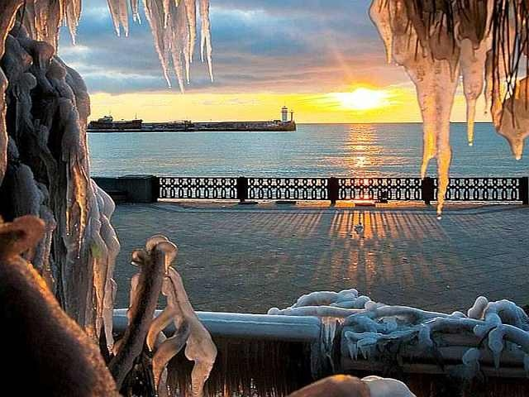
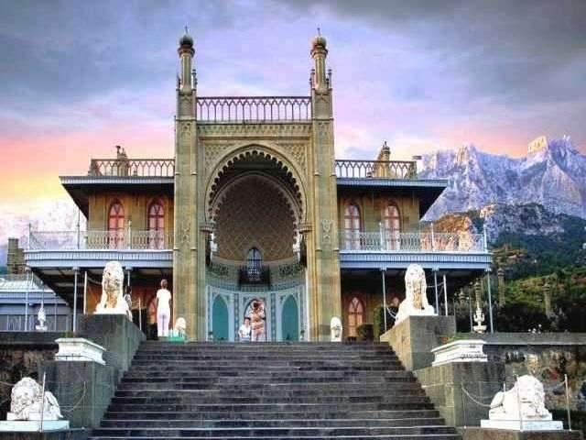

С 5 января на 3 дня

1 день
Сбор 04.01 в 23.00. Выезд из Краснодара в 23.30 от магазина «МАГНИТ-КОСМЕТИК» (ул. Ставропольская, 86, район «вещевого» рынка – напротив сквера). Автобусный тур в Крым проходит по Крымскому мосту! Ночной переезд в Ялту. Размещение. Завтрак. Небольшой отдых. Экскурсия в Алупку с посещением Воронцовского дворца и парка, которые считаются шедевром дворцово-паркового искусства. Дворец представляет собой поразительную гармонию восточного и западного стилей. Это один из самых известных и необычных памятников архитектуры Крыма, уникальное сооружение, ставшее воплощением эпохи Романтизма. Парадные интерьеры дворца почти полностью сохранили свою первоначальную отделку. Воронцовский парк — это удивительное сочетание творений природы и рук человека. Здесь хочется гулять часами и возвращаться сюда снова и снова. Дворец прекрасно смотрится на фоне величественных зубцов Ай-Петри, возвышающихся прямо над фасадом здания. Посещение дегустационного зала «Алупка», где Вы познакомитесь с историей виноделия в Крыму, особенностями его производства и получите своеобразный мастер-класс винного этикета, а также продегустируете 9 образцов вин из крупнейшей в мире коллекции вин - Массандры, от сухих до десертных. Остановка для панорамного показа Ласточкиного Гнезда (мыс Ай-Тодор), которое напоминает средневековый замок. Подобно гнезду ласточки оно словно прилепилось над самым обрывом, на отвесной скале на высоте 38 м над уровнем моря. Ласточкино гнездо - главная достопримечательность Гаспры и визитная карточка всего Южного берега. Ужин. Излюбленным местом отдыха и прогулок среди горожан и гостей города считается Ялтинская набережная, где, неспеша прогуливаясь, можно насладится красотой Новогодней Ялты и потрясающим видом зимнего моря. А желающие могут прокатиться по канатной дороге «Ялта-Горка», которая начинается на холме Дарсан и полюбоваться красивейшей панорамой вечерней Новогодней Ялты.

2 день
Завтрак. Экскурсия «Православные места Крыма». Маршрут экскурсии проходит по самым красивым долинам горного Крыма. Со смотровой площадки над Ласпинским перевалом, с высоты птичьего полета, Вы сможете полюбоваться прекрасной панорамой Южного берега Крыма и увидеть на обрывистом утёсе - Форосскую церковь Воскресения Христова. Экскурсия к Национальному Заповеднику «Херсонес Таврический» - музей под открытым небом - греческая колония, основанная в середине V века до нашей эры. Вы познакомитесь с уникальными археологическими находками в античном и средневековом залах музея, прогуляетесь по городищу, посетите предполагаемое место крещения князя Владимира - Владимирский собор и узнаете много интересного о жизни древних греков и римлян, скифов и тавров, в разные времена населявших Херсонес. А ещё эти места посещал апостол Андрей Первозванный Экскурсия в Инкерман,где на вершине горы находятся руины средневековой крепости Каламита, а в толще скалы прорезаны десятки пещер, в которых располагались кельи и храмы средневекового монастыря. Посещение пещерного монастыря св. Климента, где хранится частица мощей св. Климента, доставленная из Рима. Экскурсия в Бахчисарай – бывшую столицу Крымского ханства. Экскурсия по Старому городу, для которого характерна сохранившаяся со средних веков традиционная планировка (узкие кривые улицы) и традиционные крымско-татарские дома. Осмотр Ханского дворцового комплекса, со знаменитым Фонтаном слёз, воспетым великим Пушкиным в поэме «Бахчисарайский фонтан». Экскурсия в Свято - Успенский пещерный монастырь (Успения Пресвятой Богородицы) – одна из самых первых православных святынь в Крыму. С этим монастырем связаны легенды и предания, таинственные чудеса. Святая обитель находится в сердце урочища Мариам-Дере (Ущелье Святой Марии). Вырублен Свято-Успенский пещерный монастырь прямо внутри отвесной скалы и представляет собой очень впечатляющее зрелище. Из окон скальных церквей открывается живописнейший вид на крымские горы. Около монастыря есть святой источник. В монастыре находится знаменитая Икона Божьей Матери – Троеручница. Икона очень древняя и считается чудотворной. Возвращение в Ялту. Ужин. Свободное время.

3 день
Завтрак. Освобождение номеров. Экскурсия в Ливадию с посещением Белого императорского дворца в Ливадии, принадлежавшего Николаю II, где в феврале 1945 года проходила конференция стран антигитлеровской коалиции. Дворец построен в стиле Итальянского Возрождения. Большие окна, балконы, колоннады, аркады, темные фонари на светлых стенах – это делает дворец очень выразительным. Дорожки Ливадийского парка разбиты с таким расчетом, что с каждого поворота открываются великолепные морские и горные пейзажи. Осмотр Крестовоздвиженской дворцовой церкви,возведённой при императоре Александре II в 1863 г Она являлась домовым храмом и местом, предназначенным для хранения реликвий дома Романовых. Среди них были и бесценные: частицы мощей Симеона Столпника, святого великомученика Георгия Победоносца, святой равноапостольной Нины. Экскурсия в Партенит с посещением необыкновенного по красоте парка Модерн «Айвазовское» Парадиз (по-гречески «Библейский рай»). Главным украшением парка являются экзотические виды деревьев и кустарников, привезенных сюда с разных концов земного шара. Гордостью парка является 200-летняя роща маслины европейской, на которой основана экспозиция, связанная с античным миром. Украшают парк участки, выполненные в итальянском, французском, английском и даже японском стилях. Отъезд в Краснодар.

Стоимость тура на человека
Гостиница «КРЫМСКАЯ НИЦЦА» - расположена в центре Ялты на Южном берегу Крыма, в 10-15 мин. ходьбы от знаменитой городской набережной. Размещение: Стандарт: уютные 2-х местные номера со всеми удобствами (душ, санузел), с хорошим ремонтом и новой мебелью есть ТВ, холодильник, бесплатный Wi-Fi, 3-й в номере на доп. месте (евро - раскладушка). Питание «ШС» - шведский стол.
Размещение | Стандарт  2-х, 3-х местный | Стандарт  1-но местный
Гостиница "КРЫМСКАЯ НИЦЦА" | 9 000 | 11 500

В стоимость входит:
Проезд комфортабельным автобусом, проживание, питание по программе тура (3 завтрака, 2 ужина), экскурсионное обслуживание, страховка НС.

Дополнительно оплачивается:
- Воронцовский дворец – 350/200 руб. взр./дет.
- Алупкинский дегустационный зал – 350 руб./чел.
- Парк «Айвазовское» Парадиз в Партените - 600/300 руб. взр./дет.
- Ливадийский дворец – 450/250 руб. взр./дет.
- Херсонес Таврический - 300/150 руб. взр./дет.
- Экскурсия в монастырь св. Климента -150 руб./чел.
- Бахчисарай Ханский Дворец– 300/150 руб. взр. /дет.
- Свято-Успенский монастырь (пожертвование) – 100 руб./чел.

